**＜搬入ルートおよび積載の仕方＞**

**● 搬入ルートは下記の地図矢印➡➡➡通りのみとします。**

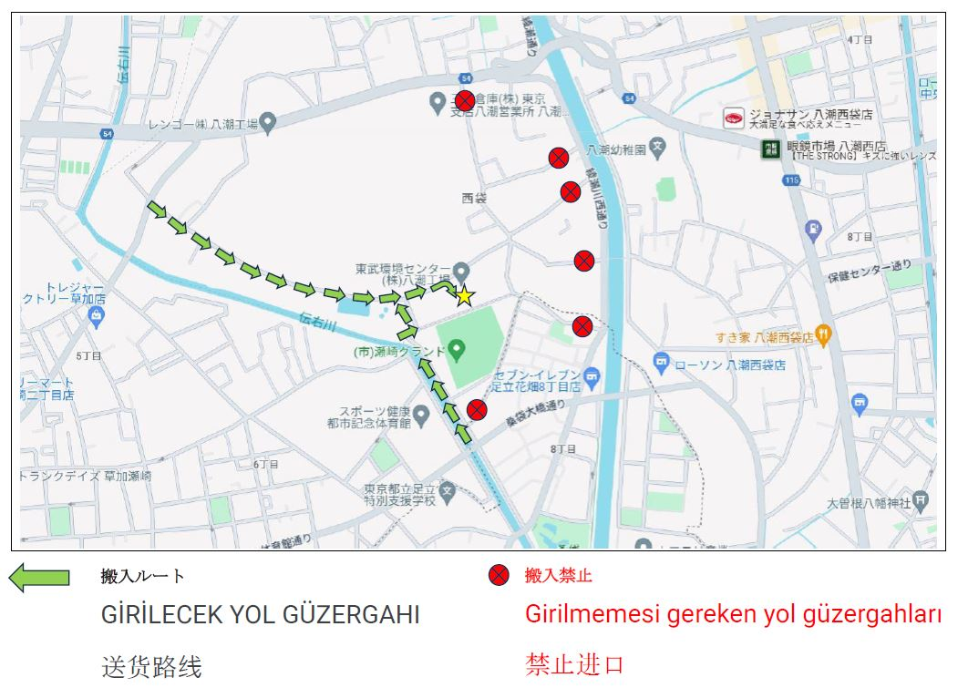**● 積載の仕方は下記写真の通り車幅に収まる事とします。はみ出し厳禁です！！**

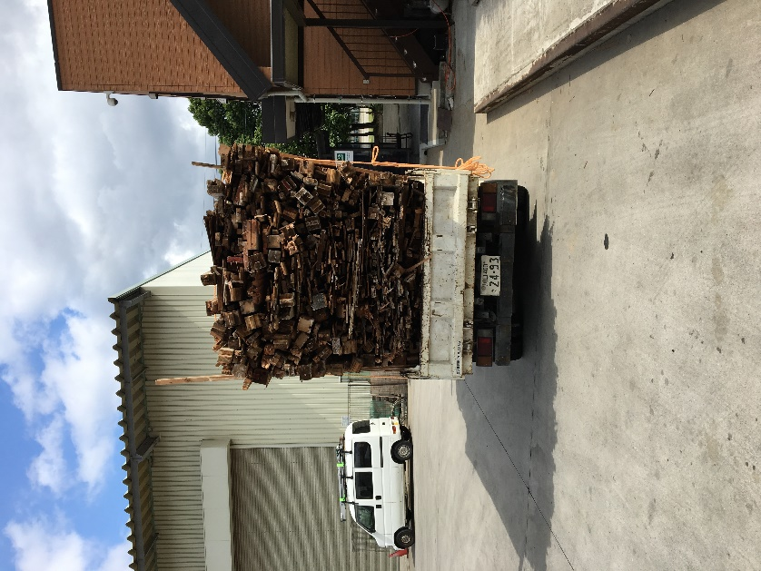

積載の仕方

※地域では法定速度順守での走行でお願い致します。

※路上待機・路上駐車はおやめ下さい。

※タバコ・ゴミ等の投げ捨ては禁止です。

※過積載にはご注意ください。

※積み荷の飛散防止処理はしっかりして下さい。

※道路が狭いので、歩行者・自転車などに十分注意して下さい。

ご不明な点がございましたらお気軽にお問い合わせ下さい

東武環境センター株式会社 八潮工場